**Destaques do mês de maio**

**Site Rede de Mobilização Social (RMS)**

Durante todo o mês foram realizadas divulgações do Programa Abrindo Caminhos, do Metrô Rio, entre os membros cadastrados no site da RMS. Abaixo, um exemplo do interesse do assunto entre os usuários.

**- Mensagem enviada**

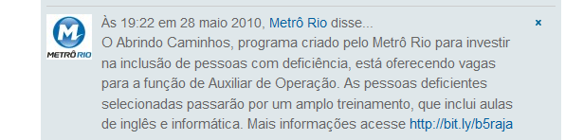

**- Mensagem recebida**

Nome: Cristina Reis, Rio de Janeiro

Atuação: Associação de Moradores e Amigos dos Postos 2, 3, 4 e 5 de Copacabana

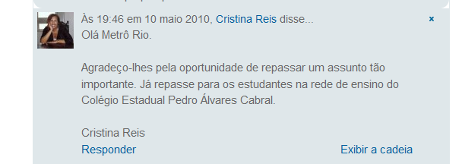

**BLOG**

Por meio da atuação da equipe de redes sociais da Rede de Mobilização Social (RMS) emplacou o Projeto Abrindo Caminhos em cinco (5) blogs que tratam sobre os temas projeto social, acessibilidade e inclusão social. Abaixo, o endereço dos blogs que mencionaram o tema.

* **Deficiente Ciente**

(<http://www.deficienteciente.com.br/2010/05/metro-rio-ajuda-abrir-caminhos.html>)

* **Acessibilidade para todos**

(<http://blig.ig.com.br/acessivelparatodos/2010/06/03/metro-rio-ajuda-a-abrir-caminhos/>)

* **Victor Gomes – Consultoria de projetos sociais** (<http://www.victorsgomez.com/2010/05/oportunidade-para-pessoas-com.html>)
* **Viva Favela**

(<http://www.vivafavela.com.br/agenda-e-servicos/vagas-para-deficientes-no-metr%C3%B4-rio>)

* **Deficiente Alerta**

(<http://deficientealerta.blogspot.com/2010/06/metro-rio-ajuda-abrir-caminhos.html>)

**Deficiente Ciente - 2 comentários positivos**

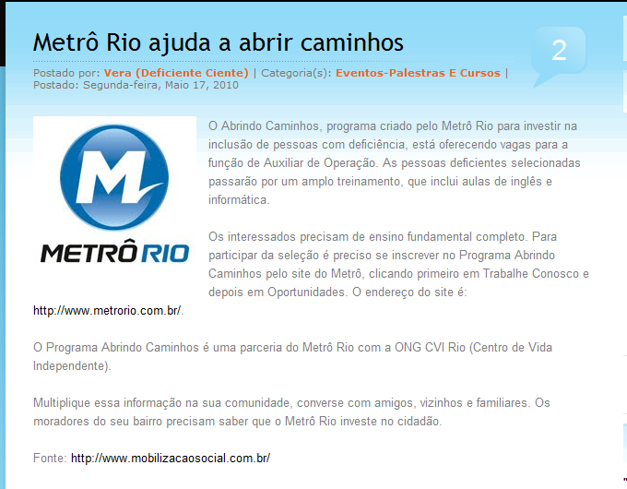

Neste espaço texto intitulado “**Metrô Rio ajuda a abrir caminhos**” conquistou dois (2) comentários positivos sobre o projeto. Abaixo, o texto publicado na íntegra.

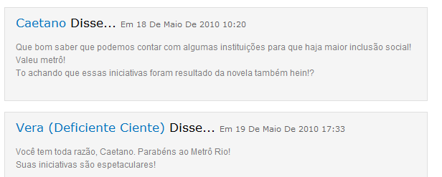

**Acessibilidade para todos**

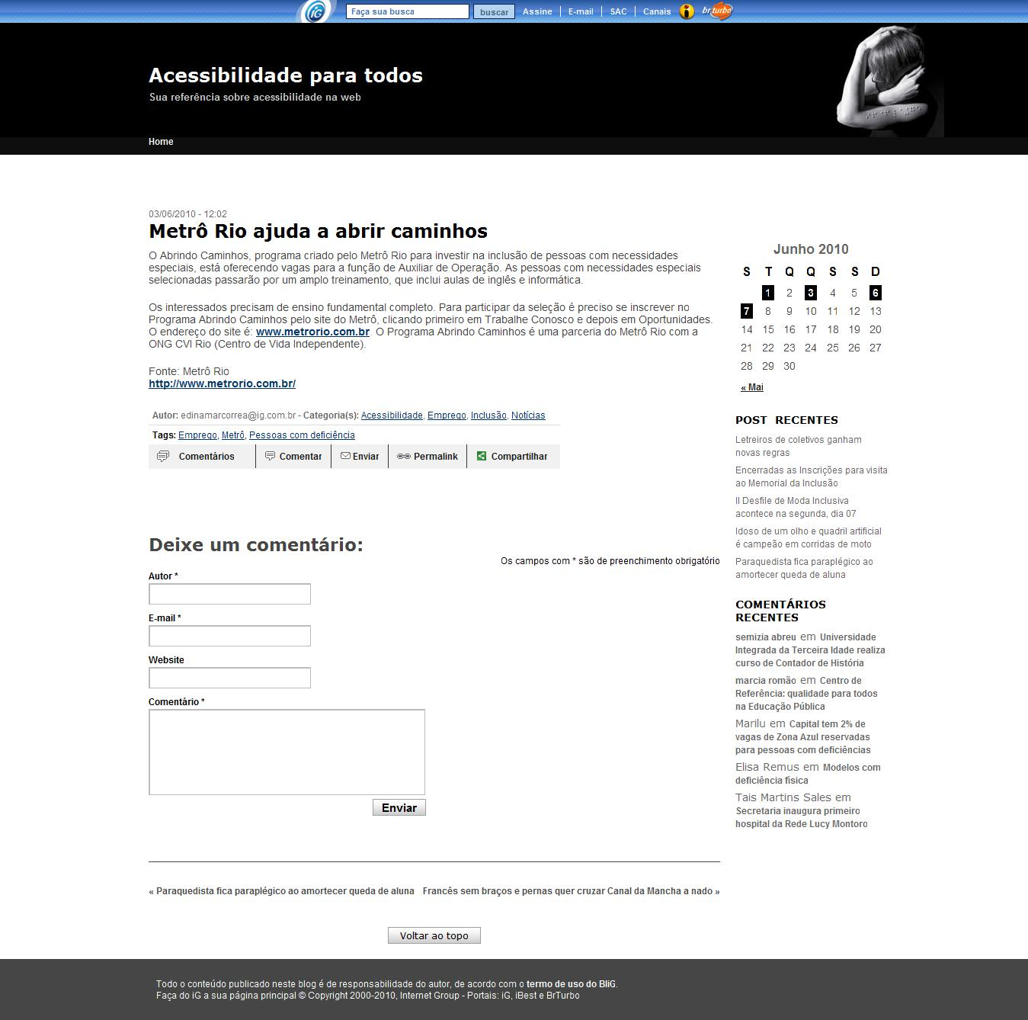

**Victor Gomes – Consultoria de projetos sociais**

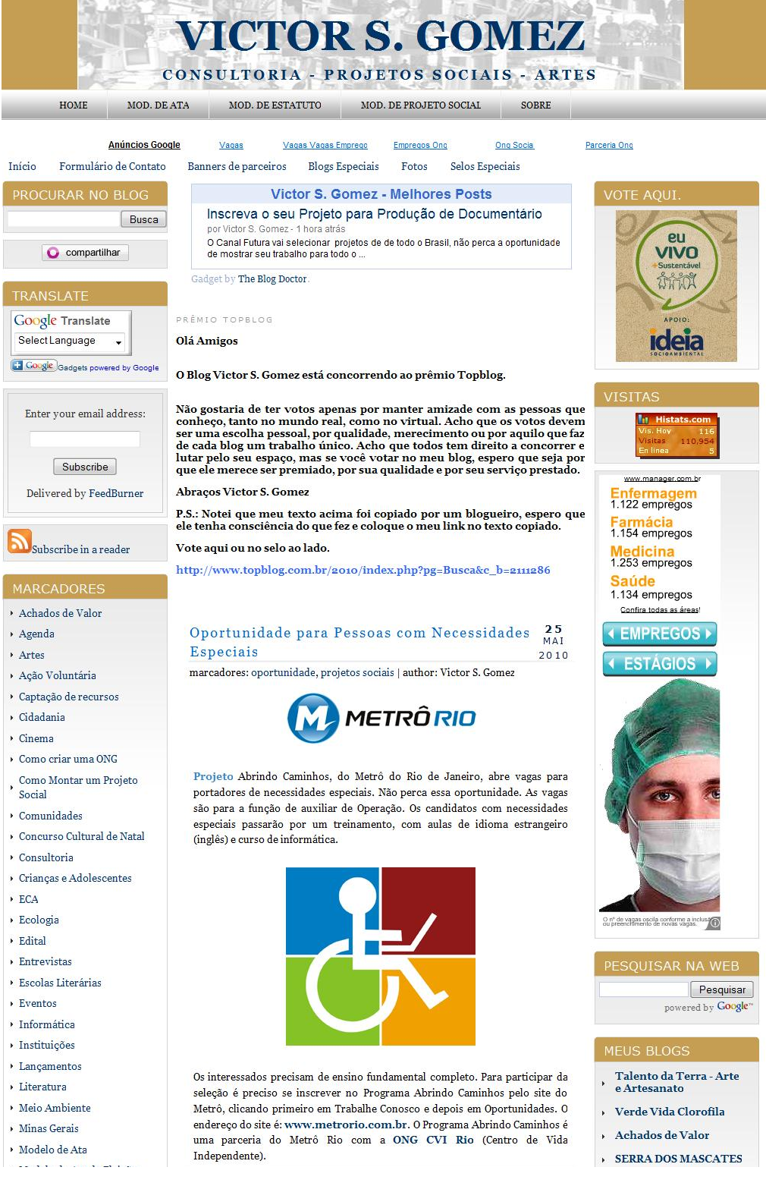

**Viva Favela**

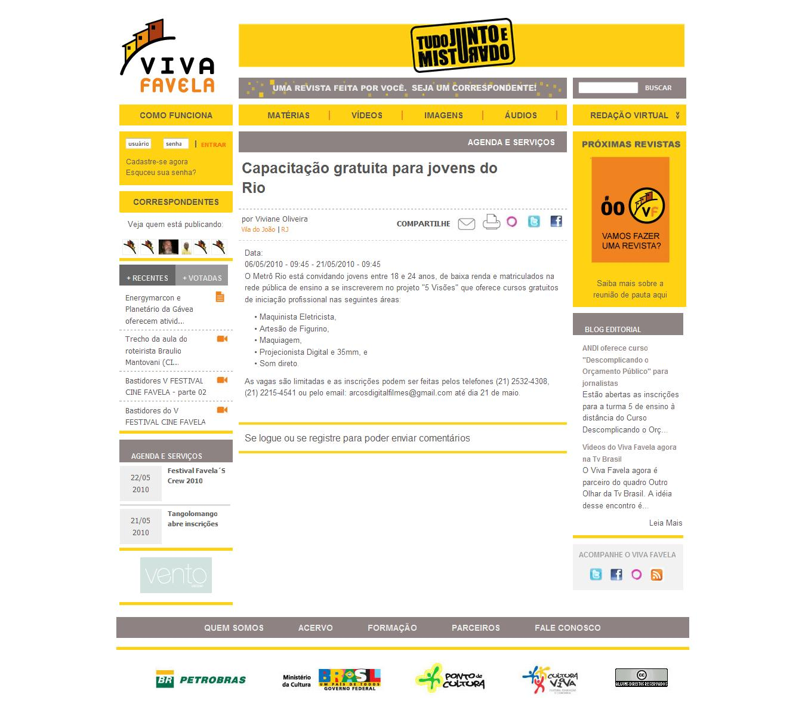

**Deficiente Alerta**

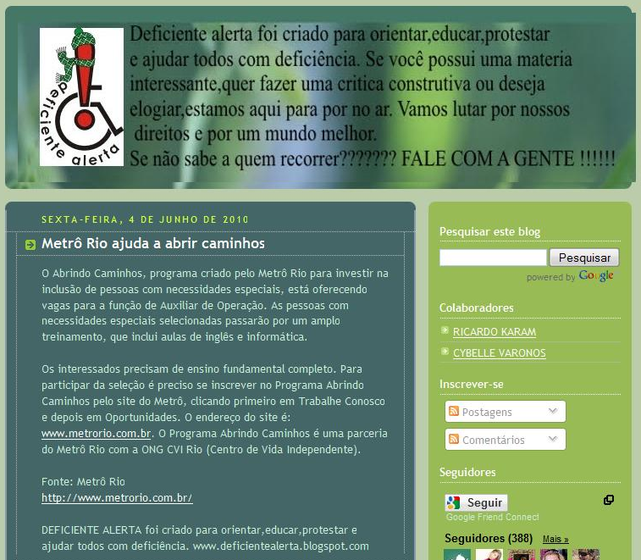

**Orkut**

**Flora Filmes  
Região:** Rio de Janeiro  
**Número de amigos:** 123

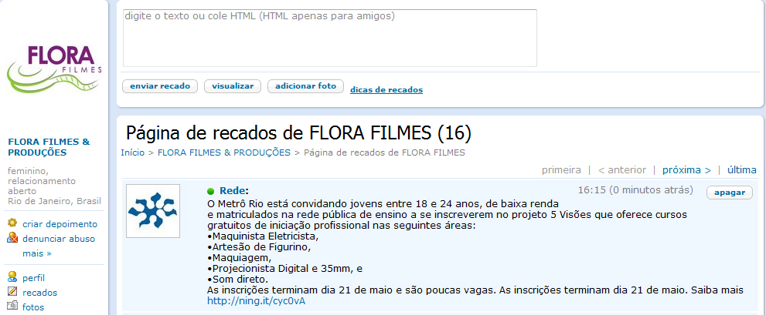

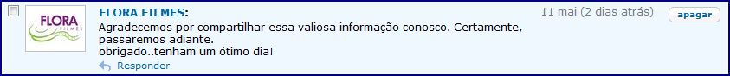

**Twitter**

**Nome:** Thais Frota, São Paulo. 2.6164 **seguidores**

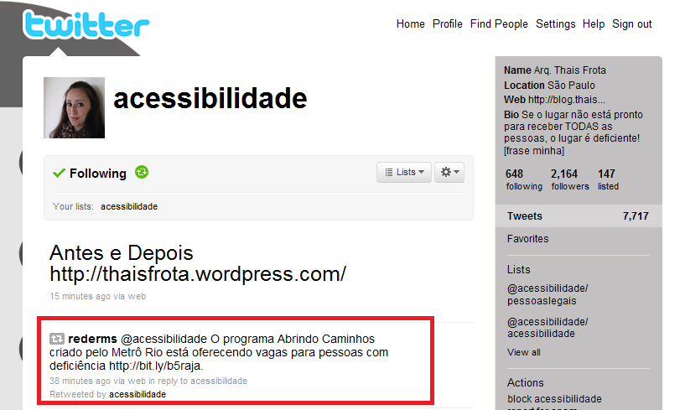

**Nome:** Como ajudar, Brasil. 231 **seguidores**

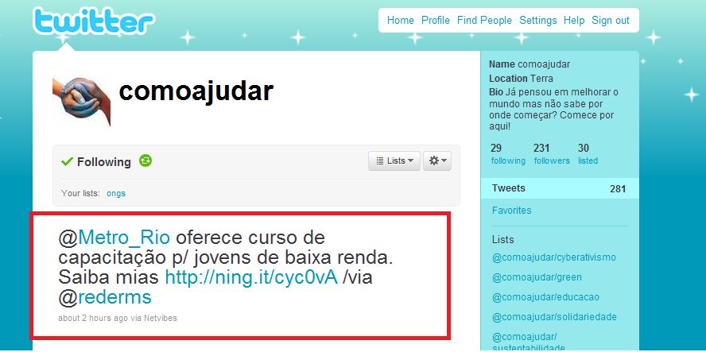

**Nome:** Metrô RJO, Rio de Janeiro. 235 **seguidores**

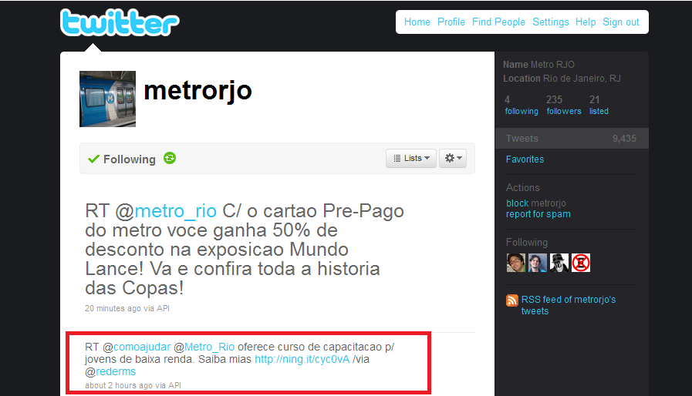

**Nome:** Mão na Roda, Rio de Janeiro.

301 **seguidores**

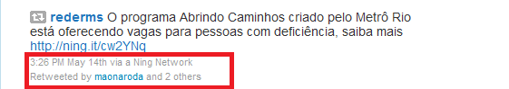

**Nome:** Notícias Bacanas, São Paulo.

870 **seguidores**

